6. THIẾT KẾ
6.1. Đề xuất sử dụng thuật toán
Trong đồ án này, nhóm xây dựng một game platformer 2D, trong đó người chơi điều khiển nhân vật di chuyển qua địa hình, tránh bẫy và vượt chướng ngại vật để hoàn thành màn chơi. Bên cạnh đó, hệ thống còn có quái vật hoạt động tự động trong cùng môi trường và có khả năng phản ứng với vị trí của người chơi. Theo yêu cầu của học phần, phần thiết kế cần nêu rõ các thuật toán được lựa chọn để giải quyết bài toán và vai trò của từng thuật toán trong sản phẩm.
Trên cơ sở phân tích source code và gameplay hiện tại, nhóm xác định hai thuật toán chính được sử dụng trong đề tài là Finite State Machine (FSM) và Hill Climbing. Đây cũng là hai thuật toán đã được thể hiện trực tiếp trong hệ thống nhật ký của game với nhãn AI chính 1 và AI chính 2.
Thuật toán thứ nhất là Finite State Machine (FSM). Trong hệ thống hiện tại, FSM được dùng để quản lý hành vi tổng quát của quái vật bằng cách chia hoạt động của bot thành các trạng thái rời rạc. Các trạng thái được xây dựng gồm PATROL, CHASE, ATTACK, SEARCH và DEAD. Với cách tổ chức này, bot có thể chuyển đổi hành vi theo từng tình huống cụ thể của gameplay, chẳng hạn như tuần tra khi chưa phát hiện mục tiêu, truy đuổi khi phát hiện người chơi, tấn công khi ở gần và dừng hoạt động khi bị tiêu diệt. Việc sử dụng FSM giúp hành vi của tác nhân được tổ chức rõ ràng, nhất quán và dễ theo dõi trong quá trình demo.
Thuật toán thứ hai là Hill Climbing. Trong mã nguồn, Hill Climbing được chú thích là AI chính dùng để bot tiến gần mục tiêu. Cơ chế thực hiện của thuật toán là dựa trên vị trí hiện tại của bot và vị trí của người chơi để giảm dần chênh lệch tọa độ theo từng bước. Với đặc thù của game platformer thời gian thực, cách tiếp cận này phù hợp vì cho phép bot phản ứng nhanh, dễ quan sát và dễ minh họa bằng log trong quá trình chạy game.
Từ đó, có thể xác định rằng phần thuật toán cốt lõi của đề tài không nằm ở các cơ chế giao diện, va chạm hay sinh đối tượng trên bản đồ, mà tập trung vào FSM ở lớp quyết định hành vi và Hill Climbing ở lớp hỗ trợ truy đuổi mục tiêu. Đây là hai thuật toán cần được nhấn mạnh trong báo cáo vì vừa bám sát mã nguồn hiện tại, vừa phù hợp với yêu cầu môn học về việc trình bày rõ ràng các thuật toán đã chọn thực hiện.

Thuật toán | Vai trò trong đề tài
FSM | Quản lý trạng thái hành vi của quái vật và điều khiển chuyển đổi giữa các tình huống như tuần tra, truy đuổi, tấn công và tìm kiếm.
Hill Climbing | Hỗ trợ bot lựa chọn hướng di chuyển để tiến gần mục tiêu trong môi trường game có vật cản.
6.2. Cách thức giải quyết bài toán
Bài toán mà đồ án hướng tới là xây dựng một game platformer 2D, trong đó người chơi điều khiển nhân vật vượt qua địa hình, chướng ngại vật và bẫy để hoàn thành màn chơi, còn quái vật trong game phải có khả năng tự động thay đổi hành vi và truy đuổi người chơi trong môi trường có vật cản. Để giải quyết bài toán này, nhóm xây dựng hệ thống game trên nền tảng Python, kết hợp công cụ thiết kế bản đồ Tiled và thư viện Arcade để tổ chức môi trường chơi, xử lý tương tác và hiện thực hành vi của tác nhân.
Trước hết, bản đồ màn chơi được thiết kế bằng Tiled và nạp vào chương trình dưới dạng các lớp đối tượng như nền, platform, bẫy, điểm bắt đầu, checkpoint và điểm kết thúc. Cách tổ chức này giúp môi trường game được xác định rõ ràng, tạo cơ sở để người chơi và quái vật cùng hoạt động trong cùng một không gian có cấu trúc.
Sau khi bản đồ được khởi tạo, hệ thống tạo ra các thành phần chính của màn chơi gồm nhân vật người chơi, quái vật và các đối tượng tương tác. Người chơi được điều khiển trực tiếp bằng bàn phím, có thể di chuyển, nhảy, né bẫy và hoàn thành màn chơi khi chạm điểm đích. Như vậy, bài toán của game không chỉ là điều khiển nhân vật đi đến cuối màn mà còn bao gồm việc xử lý tương tác giữa người chơi và quái vật trong môi trường động.
Trong bài toán này, phần trí tuệ nhân tạo của quái vật được xây dựng dựa trên hai thuật toán chính là Finite State Machine (FSM) và Hill Climbing. Đây là hai thành phần cốt lõi quyết định khả năng hoạt động tự động của bot trong game.
Thuật toán FSM được sử dụng để quản lý hành vi của quái vật theo từng trạng thái cụ thể. Tùy vào tình huống trong game, bot có thể chuyển giữa các trạng thái như tuần tra, truy đuổi, tấn công, tìm kiếm hoặc bị tiêu diệt. Việc tổ chức hành vi theo trạng thái giúp hệ thống điều khiển bot một cách rõ ràng, dễ theo dõi và phù hợp với đặc trưng của game platformer.
Thuật toán Hill Climbing được sử dụng để hỗ trợ bot lựa chọn hướng di chuyển nhằm tiến gần người chơi trong quá trình truy đuổi. Dựa trên vị trí hiện tại của bot và vị trí mục tiêu, thuật toán chọn bước tiếp theo theo hướng làm giảm khoảng cách tới người chơi. Cách tiếp cận này phù hợp với yêu cầu của đồ án vì vừa đơn giản trong cài đặt, vừa thể hiện được rõ ý tưởng tìm kiếm động trong môi trường game.
Thông qua việc kết hợp FSM và Hill Climbing, hệ thống giải quyết bài toán theo hai mức: FSM quyết định bot nên thực hiện hành vi nào, còn Hill Climbing hỗ trợ bot di chuyển theo hướng nào để tiếp cận mục tiêu. Cách kết hợp này giúp quái vật không chỉ phản ứng theo tình huống mà còn có khả năng truy đuổi người chơi một cách hợp lý trong quá trình chơi.
Tóm lại, nhóm giải quyết bài toán bằng cách xây dựng một môi trường game platformer 2D hoàn chỉnh và áp dụng hai thuật toán chính là FSM và Hill Climbing để hiện thực hành vi tự động của quái vật. Hướng tiếp cận này bám sát mục tiêu của đề tài, đồng thời phù hợp với yêu cầu môn học về việc trình bày rõ các giải thuật trí tuệ nhân tạo được sử dụng trong sản phẩm.
7. THỰC HIỆN
7.1. Cơ sở lý thuyết
7.1.1. Tổng quan bài toán tìm kiếm động trong game platformer 2D
Đề tài hướng tới việc xây dựng một game platformer 2D, trong đó người chơi điều khiển nhân vật vượt qua địa hình, chướng ngại vật và bẫy để hoàn thành màn chơi. Bên cạnh đó, hệ thống còn có quái vật hoạt động tự động trong cùng môi trường và có khả năng phản ứng với vị trí của người chơi theo thời gian thực. Với đặc điểm mục tiêu thay đổi liên tục theo chuyển động của người chơi, bài toán trong đồ án được xem là một bài toán tìm kiếm động.
Khác với các bài toán tìm kiếm tĩnh, trong đó đích đến thường cố định trong suốt quá trình xử lý, bài toán trong game platformer có tính thay đổi liên tục. Người chơi không đứng yên tại một vị trí cố định mà di chuyển qua nhiều khu vực khác nhau của bản đồ. Do đó, quái vật không thể sử dụng một chuỗi hành động bất biến, mà cần có cơ chế cập nhật hành vi phù hợp với từng tình huống đang diễn ra trong lúc chơi. Điều này đặt ra yêu cầu rằng hệ thống AI phải vừa có khả năng ra quyết định hành vi, vừa có khả năng điều chỉnh hướng di chuyển để tiếp cận mục tiêu.
Trong phạm vi đồ án này, hai thuật toán được chọn làm trọng tâm để giải quyết bài toán là Finite State Machine (FSM) và Hill Climbing. FSM được dùng để tổ chức hành vi của bot theo từng trạng thái, trong khi Hill Climbing hỗ trợ bot lựa chọn bước đi tiếp theo để tiến gần mục tiêu.
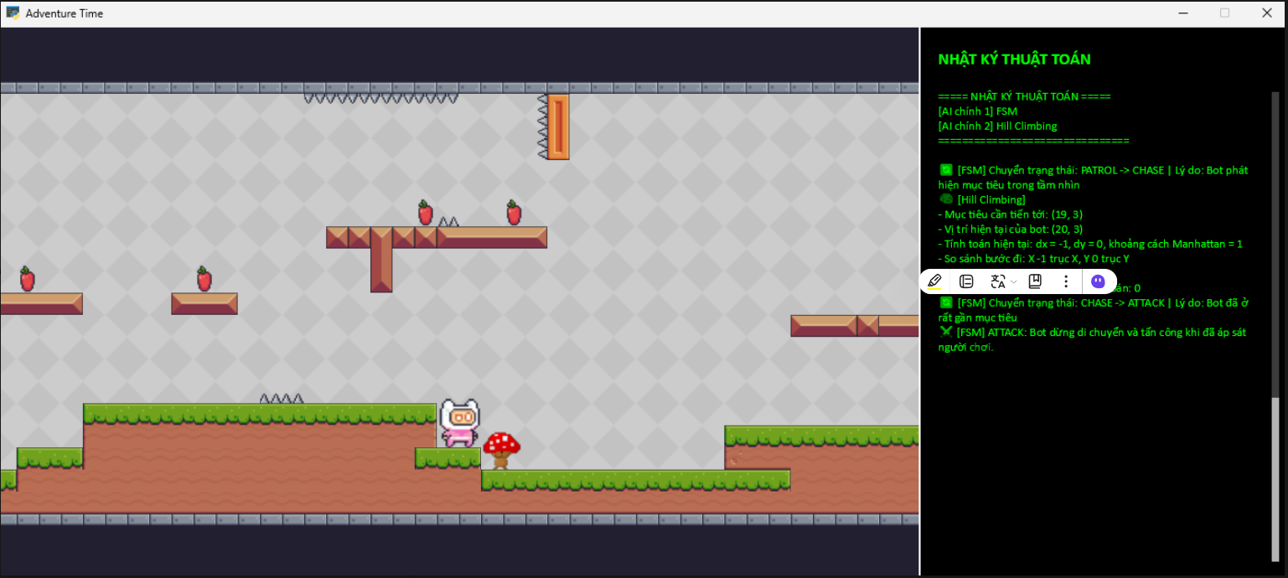
Hình 7.1. Minh họa gameplay của game platformer 2D và khung nhật ký thuật toán.
7.1.2. Cơ sở lý thuyết về FSM
FSM là mô hình biểu diễn hành vi của một đối tượng thông qua một tập hợp các trạng thái rời rạc và các điều kiện chuyển trạng thái giữa chúng. Tại mỗi thời điểm, đối tượng chỉ tồn tại trong một trạng thái xác định. Khi điều kiện đầu vào thay đổi, hệ thống sẽ chuyển sang trạng thái phù hợp tiếp theo. Cách tiếp cận này thường được sử dụng trong game để điều khiển hành vi của nhân vật máy, vì nó giúp quá trình xử lý được tổ chức rõ ràng, dễ theo dõi và dễ giải thích.
Trong source hiện tại của đồ án, FSM được dùng để điều khiển hành vi của quái vật thông qua các trạng thái PATROL, CHASE, ATTACK, SEARCH và DEAD. Trạng thái PATROL thể hiện bot tuần tra khi chưa phát hiện người chơi. Trạng thái CHASE được sử dụng khi bot phát hiện người chơi và bắt đầu truy đuổi. Trạng thái ATTACK xuất hiện khi khoảng cách giữa bot và người chơi đủ gần để thực hiện hành vi tấn công. Trạng thái SEARCH được dùng khi bot tạm thời mất dấu người chơi nhưng vẫn còn ghi nhớ vị trí cuối cùng của mục tiêu. Cuối cùng, trạng thái DEAD biểu thị bot đã bị tiêu diệt và không còn tiếp tục hành vi trước đó.
Về mặt lý thuyết, FSM không trực tiếp giải quyết bài toán di chuyển chi tiết trên bản đồ mà đảm nhiệm vai trò ở mức quyết định hành vi. Có thể hiểu đơn giản rằng FSM trả lời cho câu hỏi: trong tình huống hiện tại, bot nên làm gì.
7.1.3. Cơ sở lý thuyết về Hill Climbing
Hill Climbing là một thuật toán tìm kiếm cục bộ, trong đó từ trạng thái hiện tại hệ thống chọn bước tiếp theo theo hướng làm cho trạng thái mới tiến gần hơn tới mục tiêu. Trong nhiều bài toán, thuật toán này được triển khai thông qua một hàm đánh giá để đo mức độ gần hay xa giữa vị trí hiện tại và đích đến. So với các thuật toán tìm kiếm tối ưu toàn cục, Hill Climbing có ưu điểm là đơn giản trong hiện thực, tốc độ phản hồi nhanh và dễ theo dõi từng bước xử lý.
Trong đồ án này, Hill Climbing được sử dụng với vai trò hỗ trợ bot tiến gần mục tiêu. Cụ thể, hàm hill_climbing_path(start, goal) nhận vào vị trí hiện tại của bot và vị trí của người chơi, sau đó từng bước giảm chênh lệch tọa độ theo hai trục X và Y để tạo ra đường đi tiến gần đích hơn. Trong lớp bot, sau khi đường đi được tạo ra, hệ thống lấy bước kế tiếp để quyết định hướng di chuyển tiếp theo của bot trên màn chơi.
Một điểm cần lưu ý là môi trường hoạt động của game là không gian 2D có chênh lệch độ cao, platform và vật cản. Tuy nhiên, trong nhiều tình huống truy đuổi thực tế, hành vi của bot vẫn được biểu hiện chủ yếu theo phương ngang, tức là bot thường điều chỉnh mạnh theo trục X để tiến tới gần người chơi. Vì vậy, việc áp dụng Hill Climbing trong đồ án mang tính đơn giản hóa, phù hợp với mức độ hiện thực của sản phẩm và yêu cầu học phần.
7.1.4. Vai trò của các thành phần hỗ trợ trong hệ thống
Bên cạnh hai thuật toán chính là FSM và Hill Climbing, hệ thống còn sử dụng một số thành phần hỗ trợ để quá trình vận hành của game diễn ra hợp lý hơn. Trong đó, hàm kiểm tra line-of-sight được dùng để hỗ trợ xác định liệu giữa bot và người chơi có vật cản che khuất hay không. Ngoài ra, hệ thống còn sử dụng cơ chế vật lý của game để xử lý trọng lực, va chạm với nền, platform và các đối tượng trong màn chơi. Song song với đó là khung nhật ký thuật toán hiển thị trực tiếp bên phải màn hình, cho phép theo dõi quá trình hoạt động của FSM và Hill Climbing trong lúc chơi.
7.2. Phương pháp
7.2.1. Phương pháp tổ chức hệ thống
Nhóm tổ chức hệ thống thành các thành phần chính gồm: bản đồ màn chơi, người chơi, quái vật, vật phẩm, cơ chế vật lý và nhật ký thuật toán. Bản đồ được thiết kế bằng Tiled rồi nạp vào chương trình để tạo môi trường chơi thống nhất. Sau khi map được tải, hệ thống khởi tạo các đối tượng như điểm bắt đầu, checkpoint, điểm kết thúc, vật phẩm, bệ di động và danh sách quái vật.
Với cách tổ chức này, bài toán được chia thành hai lớp xử lý rõ ràng. Lớp thứ nhất là lớp môi trường và tương tác, bao gồm map, vật lý, va chạm và các đối tượng gameplay. Lớp thứ hai là lớp hành vi thông minh của bot, trong đó FSM và Hill Climbing phối hợp để điều khiển quái vật.
7.2.2. Phương pháp điều khiển hành vi bot bằng FSM
Về mặt phương pháp, nhóm sử dụng FSM để quản lý hành vi của bot thông qua các trạng thái rời rạc. Mỗi trạng thái biểu diễn một hành vi cụ thể của quái vật trong quá trình chơi. Cách tiếp cận này giúp giải quyết câu hỏi: ở thời điểm hiện tại, bot nên làm gì.
Cụ thể, nếu bot đã bị tiêu diệt thì hệ thống đưa bot vào trạng thái DEAD. Nếu bot còn nhìn thấy người chơi và người chơi đã ở trong vùng đánh thì bot chuyển sang ATTACK. Nếu bot còn nhìn thấy người chơi nhưng khoảng cách mới chỉ nằm trong phạm vi phát hiện thì bot chuyển sang CHASE để truy đuổi. Trong trường hợp bot không còn thấy trực tiếp người chơi nhưng vẫn còn lưu vị trí cuối cùng của mục tiêu, FSM chuyển sang SEARCH để tiếp tục kiểm tra khu vực đó. Nếu không thỏa các điều kiện trên, bot quay về trạng thái PATROL.

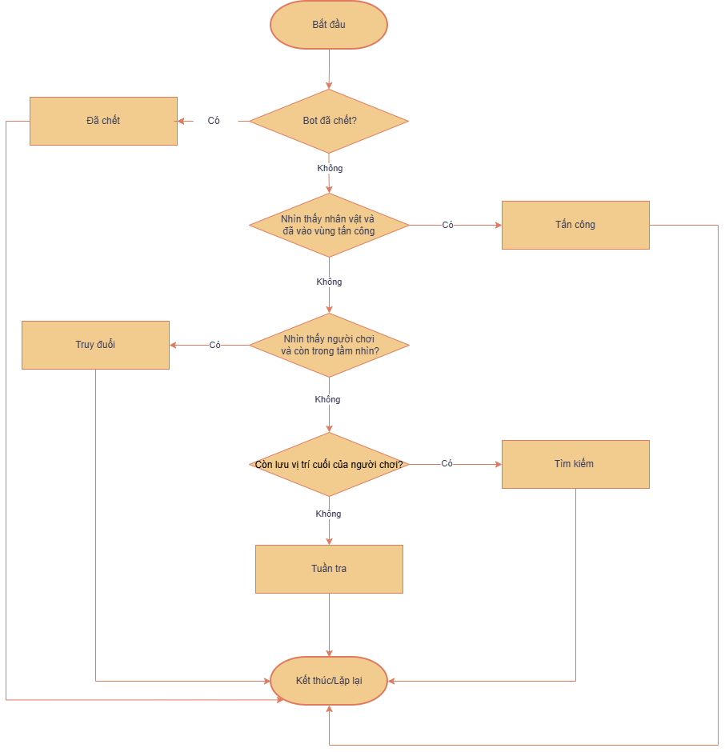
Hình 7.2. Lưu đồ FSM mô tả quá trình chuyển trạng thái hành vi của bot.
7.2.3. Phương pháp lựa chọn bước đi bằng Hill Climbing
Song song với FSM, nhóm sử dụng Hill Climbing để giải quyết câu hỏi: nếu bot cần tiến gần người chơi thì nên đi bước nào tiếp theo. Trong source hiện tại, hàm hill_climbing_path(start, goal) được sử dụng để hỗ trợ bot tiến gần mục tiêu bằng cách giảm dần chênh lệch tọa độ theo hai trục X và Y qua từng bước. Cách tiếp cận này phù hợp với bài toán của đồ án vì bot không cần xử lý một cơ chế tìm đường quá phức tạp, mà chủ yếu cần phản ứng đủ nhanh để bám theo người chơi trong quá trình gameplay.
Khi bot ở trạng thái CHASE, hệ thống lấy vị trí hiện tại của bot và vị trí của người chơi trên lưới, sau đó gọi hàm này để tạo một đường đi ngắn theo hướng tiến gần mục tiêu hơn. Từ đường đi đó, bot lấy bước kế tiếp để điều chỉnh hướng di chuyển trong game. Trong nhiều tình huống thực tế, hành vi truy đuổi của bot được thể hiện chủ yếu theo phương ngang, tuy nhiên thuật toán vẫn dựa trên độ lệch tọa độ theo cả hai trục để xác định bước đi phù hợp hơn với vị trí hiện tại của mục tiêu.
Về bản chất, phương pháp Hill Climbing mà nhóm áp dụng không hướng tới việc tìm đường tối ưu trên toàn bộ bản đồ, mà chỉ tập trung vào việc chọn bước đi tiếp theo sao cho khoảng cách tới người chơi giảm xuống sau mỗi lần cập nhật. Nhờ đó, thuật toán có cấu trúc tương đối đơn giản, dễ cài đặt và thuận lợi cho việc biểu diễn bằng lưu đồ trong báo cáo.
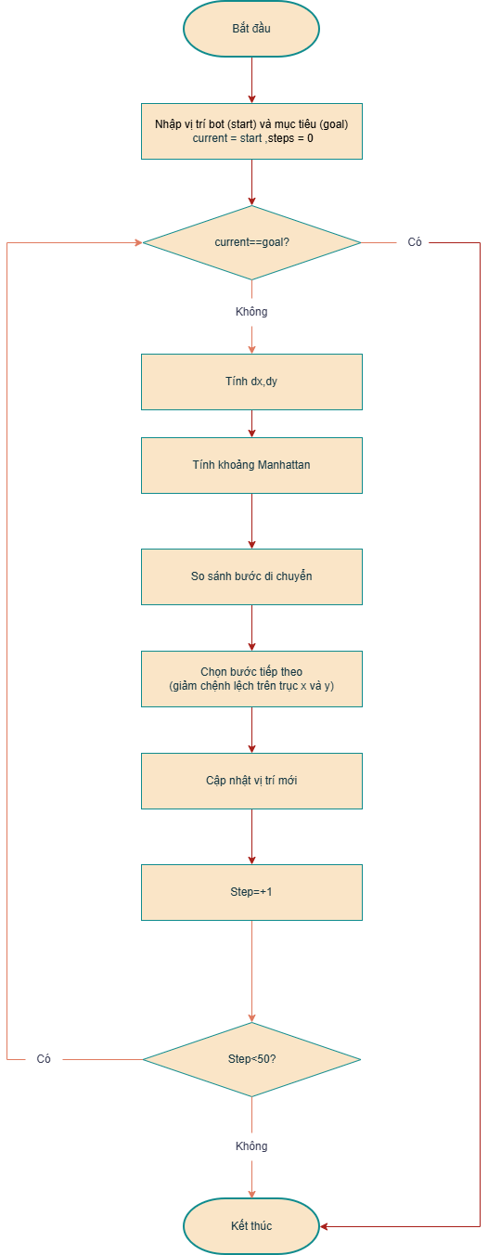
Hình 7.3. Lưu đồ Hill Climbing mô tả quá trình bot từng bước tiến gần mục tiêu.

7.2.4. Phương pháp phối hợp FSM và Hill Climbing
Điểm quan trọng trong phương pháp của nhóm là không sử dụng FSM và Hill Climbing một cách tách rời, mà kết hợp chúng theo hai tầng xử lý. Tầng thứ nhất là FSM, có nhiệm vụ xác định bot đang ở tình huống nào và cần thực hiện loại hành vi nào. Tầng thứ hai là Hill Climbing, có nhiệm vụ hỗ trợ bot thực hiện hành vi truy đuổi bằng cách chọn bước đi tiếp theo. Nói cách khác, FSM quyết định hành vi, còn Hill Climbing hỗ trợ chuyển động.
Sự phối hợp này thể hiện rõ trong chu kỳ cập nhật AI của bot. Trước hết, bot kiểm tra điều kiện nhìn thấy mục tiêu và khoảng cách tới người chơi để xác định trạng thái phù hợp. Sau đó, nếu bot đang ở trạng thái CHASE thì hệ thống gọi hàm truy đuổi người chơi, trong đó Hill Climbing được dùng để tính đường đi và chọn bước kế tiếp. Nếu bot đang ở SEARCH, hệ thống tiếp tục dùng cơ chế này để đi về vị trí cuối cùng từng nhìn thấy người chơi.
7.2.5. Phương pháp quan sát và minh chứng thuật toán
Ngoài phần xử lý trong mã nguồn, nhóm còn sử dụng nhật ký thuật toán như một phương pháp hỗ trợ quan sát và giải thích kết quả. Trong giao diện game, một panel log được đặt bên phải màn hình để hiển thị các thông tin liên quan đến FSM và Hill Climbing.
Phương pháp này có ý nghĩa quan trọng trong quá trình báo cáo vì giúp kết nối giữa xử lý nội bộ của thuật toán và kết quả hiển thị trên gameplay. Thay vì chỉ trình bày lý thuyết, nhóm có thể sử dụng ảnh log kết hợp với ảnh gameplay để chứng minh từng bước xử lý của bot.
7.2.6. Tóm tắt phương pháp
Từ các nội dung trên, có thể thấy phương pháp của nhóm được xây dựng theo hướng rõ ràng và có tính phân lớp. Môi trường game được tổ chức bằng Tiled và Arcade để tạo nền tảng vận hành, trong khi phần AI của bot tập trung vào hai thuật toán chính là FSM và Hill Climbing. FSM giải quyết bài toán lựa chọn hành vi, còn Hill Climbing giải quyết bài toán lựa chọn bước đi trong quá trình truy đuổi mục tiêu.
7.3. Cài đặt thuật toán
7.3.1. Cài đặt FSM cho quái vật
Trong đồ án này, thuật toán FSM được cài đặt trong lớp điều khiển bot để quản lý hành vi của quái vật theo từng trạng thái. Bot luôn duy trì một biến trạng thái hiện tại, và ở mỗi chu kỳ cập nhật, hệ thống kiểm tra các điều kiện như khả năng nhìn thấy người chơi, khoảng cách giữa bot và người chơi, cũng như việc bot còn ghi nhớ vị trí cuối cùng của mục tiêu hay không. Dựa trên các điều kiện này, FSM quyết định bot nên tiếp tục tuần tra, truy đuổi, tấn công, tìm kiếm hay dừng hoạt động.
Một điểm quan trọng trong cài đặt FSM của đồ án là mỗi lần chuyển trạng thái đều được ghi lại bằng hệ thống log. Nội dung log cho biết bot đang ở trạng thái nào, chuyển sang trạng thái nào và nguyên nhân của sự chuyển đổi. Cách cài đặt này giúp quá trình vận hành của FSM có thể được quan sát trực tiếp trong lúc chơi game, đồng thời hỗ trợ nhóm giải thích rõ hơn khi trình bày sản phẩm hoặc phân tích ảnh minh họa trong báo cáo.
Ở trường hợp này, trong tình huống bot đang truy đuổi người chơi, nếu khoảng cách giữa hai đối tượng giảm xuống đủ nhỏ thì FSM sẽ chuyển trạng thái từ CHASE sang ATTACK với lý do bot đã ở rất gần mục tiêu. Nếu sau đó bot mất tầm nhìn trực tiếp tới người chơi nhưng vẫn còn ghi nhớ vị trí cuối cùng của mục tiêu thì FSM tiếp tục chuyển từ ATTACK sang SEARCH. Chuỗi chuyển trạng thái này cho thấy hành vi của bot không cố định mà thay đổi theo điều kiện thực tế của gameplay. 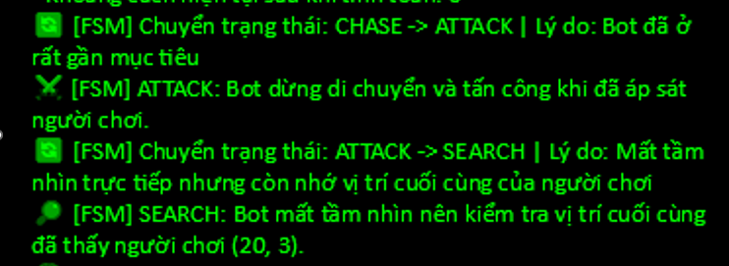
Hình 7.4. Nhật ký thuật toán FSM trong quá trình chuyển trạng thái của bot.
Trước hết, bot chuyển từ trạng thái CHASE sang ATTACK với lý do đã ở rất gần mục tiêu. Điều này cho thấy khi khoảng cách giữa bot và người chơi giảm xuống đủ nhỏ, FSM không tiếp tục giữ bot ở trạng thái truy đuổi mà chuyển sang trạng thái tấn công.
Sau khi vào trạng thái ATTACK, log cho biết bot dừng di chuyển và thực hiện hành vi tấn công khi đã áp sát người chơi. Đây là hành vi tương ứng với trạng thái mới sau khi quá trình chuyển trạng thái hoàn tất.
Tiếp theo, bot chuyển từ ATTACK sang SEARCH. Nguyên nhân của sự chuyển đổi này là bot đã mất tầm nhìn trực tiếp tới người chơi nhưng vẫn còn ghi nhớ vị trí cuối cùng của mục tiêu. Khi đó, bot không quay về tuần tra ngay mà tiếp tục kiểm tra khu vực cuối cùng đã phát hiện người chơi, cụ thể là vị trí (20, 3).
Chuỗi log này cho thấy FSM trong game không điều khiển bot theo một hành vi cố định, mà liên tục cập nhật trạng thái theo tình huống thực tế của gameplay. Nhờ đó, bot có thể truy đuổi, tấn công và tìm kiếm mục tiêu một cách hợp lý hơn.

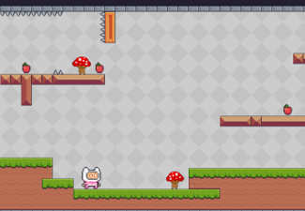

Hình 7.5Bot ở trạng thái SEARCH. Hình 7.6. Bot trong trạng thái ATTACK.
7.3.2. Cài đặt Hill Climbing
Hill Climbing được cài đặt thông qua hàm hill_climbing_path(start, goal). Hàm này nhận vào vị trí hiện tại của bot và vị trí mục tiêu, sau đó từng bước giảm chênh lệch tọa độ theo trục X và Y để tạo ra đường đi ngắn theo hướng tiến gần đích hơn. Trong phần truy đuổi người chơi, hệ thống lấy bước kế tiếp từ đường đi vừa tạo để điều chỉnh hướng di chuyển của bot.
Trong log của Hill Climbing, hệ thống hiển thị rõ mục tiêu cần tiến tới, vị trí hiện tại của bot, các giá trị dx, dy, khoảng cách Manhattan và bước được chọn. Khoảng cách Manhattan ở đây được dùng để ước lượng độ lệch giữa bot và mục tiêu thông qua tổng chênh lệch theo hai trục tọa độ, từ đó hỗ trợ việc giải thích bot còn cách mục tiêu bao nhiêu bước.
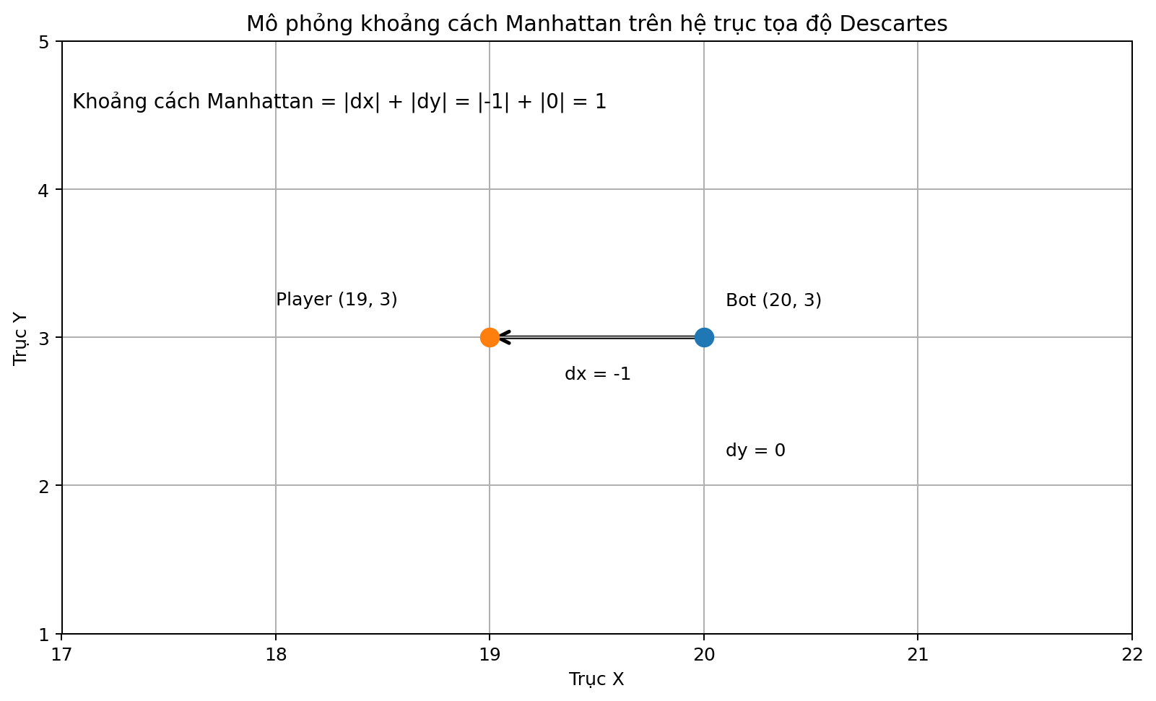
Hình 7.7. Mô tả cách tính khoảng cách Manhattan
Trong tình huống minh họa, nếu mục tiêu cần tiến tới là vị trí (19, 3), trong khi vị trí hiện tại của bot là (20, 3), hệ thống sẽ tính được dx = -1, dy = 0 và khoảng cách Manhattan bằng 1. Từ kết quả đó, thuật toán chọn bước đi tiếp theo là dịch sang trái một đơn vị để đưa bot tới đúng vị trí mục tiêu. Sau khi cập nhật, khoảng cách giảm về 0, cho thấy bot đã tiến đến đúng vị trí cần tiếp cận.
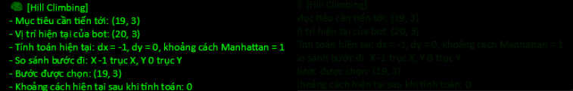
Hình 7.8. Nhật ký thuật toán Hill Climbing trong quá trình di chuyển
Quá trình bot lựa chọn bước đi tiếp theo để tiến gần người chơi được thể hiện qua log như sau. Trước hết, hệ thống xác định mục tiêu cần tiến tới là vị trí (19, 3), trong khi vị trí hiện tại của bot là (20, 3). Từ hai tọa độ này, thuật toán tính được độ chênh lệch theo trục X là dx = -1 và theo trục Y là dy = 0, đồng thời xác định khoảng cách Manhattan bằng 1.
Dựa trên kết quả đó, hệ thống chọn bước di chuyển theo hướng giảm chênh lệch trên trục X, còn trục Y giữ nguyên. Vì vậy, bước được chọn là (19, 3). Sau khi cập nhật, khoảng cách hiện tại sau khi tính toán bằng 0, cho thấy bot đã tiến tới đúng vị trí mục tiêu. Log này minh họa rõ cách Hill Climbing lựa chọn bước đi tiếp theo dựa trên độ lệch tọa độ giữa bot và người chơi.

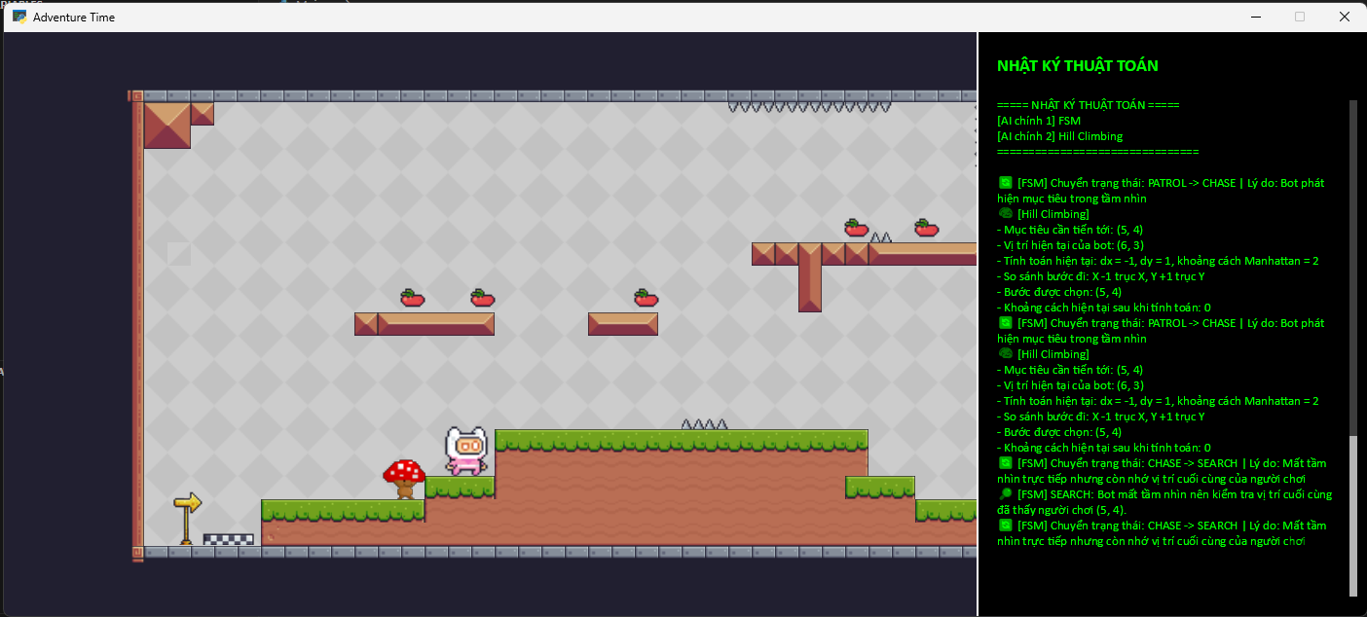
Hình 7.9. Bot đang tiến gần người chơi.
7.4. Cài đặt ứng dụng bài toán
7.4.1. Môi trường phát triển và công cụ sử dụng
Đồ án được xây dựng trên nền tảng Visual Studio Code với ngôn ngữ lập trình Python. Trong quá trình phát triển, nhóm sử dụng Tiled để thiết kế bản đồ màn chơi, Aseprite để xử lý hình ảnh sprite, và thư viện Arcade để xây dựng game, quản lý cửa sổ hiển thị, cập nhật đối tượng và xử lý các tương tác trong quá trình chơi. Việc kết hợp các công cụ này giúp quá trình phát triển sản phẩm thuận tiện hơn, đồng thời phù hợp với đặc trưng của game platformer 2D.
7.4.2. Cài đặt bản đồ và môi trường game
Bản đồ màn chơi được thiết kế bằng Tiled với các thành phần như nền, platform, bẫy, điểm bắt đầu, checkpoint và điểm kết thúc. Cách tổ chức này giúp môi trường game được xây dựng rõ ràng và có cấu trúc, tạo điều kiện để người chơi và quái vật cùng hoạt động trong cùng một không gian xác định. Đồng thời, việc tách phần thiết kế bản đồ sang công cụ riêng cũng giúp nhóm dễ chỉnh sửa và mở rộng màn chơi trong quá trình hoàn thiện đồ án.
7.4.3. Cài đặt nhân vật người chơi
Nhân vật người chơi được điều khiển trực tiếp bằng bàn phím và có các chức năng cơ bản như di chuyển sang trái, sang phải, nhảy, tương tác với vật phẩm và hoàn thành màn chơi khi chạm điểm đích. Nhờ sự hỗ trợ của cơ chế vật lý trong Arcade, các chuyển động và va chạm của người chơi được thể hiện phù hợp với đặc trưng của game platformer 2D. Điều này giúp quá trình điều khiển nhân vật trở nên trực quan hơn và tạo ra sự tương tác hợp lý với môi trường xung quanh.
7.4.4. Cài đặt quái vật tự động
Quái vật được khởi tạo từ dữ liệu bản đồ và gắn với hệ thống điều khiển hành vi để có thể tự động tuần tra, truy đuổi, tấn công hoặc tìm kiếm tùy theo từng tình huống trong gameplay. Các tham số như bán kính nhìn thấy, bán kính tấn công, tốc độ tuần tra và tốc độ truy đuổi được khai báo trong lớp bot nhằm hỗ trợ việc điều chỉnh hành vi phù hợp với yêu cầu của màn chơi. Nhờ đó, bot không chỉ hoạt động tự động mà còn có thể phản ứng linh hoạt hơn với vị trí của người chơi trong quá trình chơi.
7.4.5. Cài đặt vật lý và va chạm
Trong game, nhóm sử dụng PhysicsEnginePlatformer để xử lý các yếu tố vật lý cơ bản như trọng lực, va chạm với mặt đất, platform và các chướng ngại vật. Cơ chế này giúp các chuyển động trong game được thể hiện ổn định hơn, đồng thời bảo đảm sự tương tác giữa các đối tượng diễn ra phù hợp với môi trường platformer 2D. Mặc dù đây không phải là phần thuật toán trí tuệ nhân tạo, nhưng nó giữ vai trò nền tảng để các hành vi của người chơi và bot được thể hiện đúng trong quá trình vận hành của game.
7.4.6. Cài đặt hệ thống log trực quan
Khung nhật ký thuật toán được bố trí ở bên phải màn hình để hiển thị các thông tin liên quan đến FSM và Hill Climbing trong khi game đang chạy. Hệ thống log này giúp nhóm dễ theo dõi quá trình xử lý của bot trong từng tình huống cụ thể, từ đó thuận tiện hơn trong việc kiểm tra, chỉnh sửa và trình bày sản phẩm. Bên cạnh vai trò hỗ trợ debug và demo, phần log còn là cơ sở trực quan để minh chứng hoạt động của thuật toán trong báo cáo.
8. KẾT LUẬN VÀ HƯỚNG PHÁT TRIỂN
8.1. Kết luận
Đồ án đã thực hiện việc xây dựng một game platformer 2D có áp dụng thuật toán trí tuệ nhân tạo để điều khiển tác nhân tự động trong môi trường có vật cản. Trong đó, người chơi điều khiển nhân vật vượt qua địa hình, bẫy và chướng ngại vật để hoàn thành màn chơi, còn quái vật trong game có khả năng tự thay đổi hành vi và truy đuổi người chơi theo từng tình huống cụ thể.
Về mặt thuật toán, đồ án tập trung vào hai thành phần chính là Finite State Machine (FSM) và Hill Climbing. FSM được sử dụng để quản lý hành vi của bot thông qua các trạng thái như tuần tra, truy đuổi, tấn công, tìm kiếm và bị tiêu diệt. Trong khi đó, Hill Climbing được áp dụng để hỗ trợ bot lựa chọn bước đi tiếp theo nhằm tiến gần người chơi trong quá trình truy đuổi. Việc kết hợp hai thuật toán này giúp hệ thống vừa có khả năng ra quyết định hành vi, vừa có thể thể hiện hành vi đó thành chuyển động cụ thể trong gameplay.
Trong quá trình thực hiện, nhóm cũng đã xây dựng được hệ thống log trực quan để theo dõi hoạt động của các thuật toán trong lúc game đang chạy. Nhờ đó, quá trình xử lý của bot không chỉ được thể hiện qua gameplay mà còn có thể quan sát và giải thích thông qua các thông tin như trạng thái hiện tại, trạng thái tiếp theo, nguyên nhân chuyển trạng thái, vị trí mục tiêu, độ chênh lệch tọa độ và bước đi được chọn. Đây là điểm giúp sản phẩm có tính minh họa và thuyết phục hơn trong báo cáo.
Từ kết quả đạt được, có thể thấy đồ án đã đáp ứng được mục tiêu cơ bản của đề tài là hiện thực một game platformer 2D có ứng dụng thuật toán trí tuệ nhân tạo ở mức phù hợp với phạm vi học phần. Đồng thời, sản phẩm cũng cho thấy mối liên hệ giữa kiến thức lý thuyết của môn học với một bài toán cụ thể trong phát triển game, từ đó giúp làm rõ vai trò của các thuật toán AI trong việc xây dựng hành vi cho tác nhân tự động.
8.2. Hướng phát triển
Mặc dù đã đạt được các mục tiêu chính, đồ án vẫn còn một số điểm có thể tiếp tục mở rộng trong tương lai. Trước hết, hệ thống truy đuổi hiện tại của bot vẫn mang tính đơn giản hóa, chủ yếu phù hợp với các tình huống gameplay cơ bản. Vì vậy, một hướng phát triển có thể là nghiên cứu và bổ sung các phương pháp tìm đường phức tạp hơn để bot có khả năng xử lý tốt hơn trong các màn chơi có cấu trúc địa hình đa dạng và nhiều vật cản hơn.
Bên cạnh đó, FSM hiện mới được áp dụng cho một loại bot với tập trạng thái tương đối cơ bản. Trong tương lai, có thể mở rộng hệ thống bằng cách xây dựng nhiều loại quái vật khác nhau, mỗi loại có tập hành vi và cách phản ứng riêng. Điều này sẽ giúp gameplay đa dạng hơn, đồng thời tạo điều kiện để so sánh hiệu quả giữa các mô hình điều khiển hành vi khác nhau.
Ngoài phần trí tuệ nhân tạo, bản thân môi trường game cũng có thể được phát triển thêm thông qua việc mở rộng số lượng màn chơi, tăng độ phức tạp của địa hình, bổ sung nhiều loại bẫy, vật phẩm hoặc cơ chế tương tác mới. Những thay đổi này không chỉ giúp trò chơi hoàn thiện hơn mà còn tạo ra nhiều tình huống hơn để kiểm tra khả năng hoạt động của thuật toán trong thực tế.
Cuối cùng, hệ thống log hiện tại đã hỗ trợ khá tốt cho việc quan sát và giải thích thuật toán, tuy nhiên vẫn có thể tiếp tục cải tiến để trực quan hơn nữa. Chẳng hạn, có thể bổ sung thêm các cách hiển thị đường đi của bot, vùng nhìn thấy hoặc vùng tấn công ngay trên màn hình game. Điều này sẽ giúp quá trình minh họa thuật toán trở nên rõ ràng hơn trong cả báo cáo lẫn khi demo sản phẩm.

